ΕΛΛΗΝΙΚΗ ΔΗΜΟΚΡΑΤΙΑ  ΠΑΝΕΠΙΣΤΗΜΙΟ ΙΩΑΝΝΙΝΩΝ  ΠΟΛΥΤΕΧΝΙΚΗ ΣΧΟΛΗ  ΤΜΗΜΑ ΜΗΧΑΝΙΚΩΝ ΕΠΙΣΤΗΜΗΣ ΥΛΙΚΩΝ  Μεταβατικό Κτίριο  Ιωάννινα, Τ.κ. 45110  Πληροφορίες: Μαρία Κόντου  Τηλ. επικ.: +30 26510-07109  e-mail: gramylik@uoi.gr  mkontou@uoi.gr  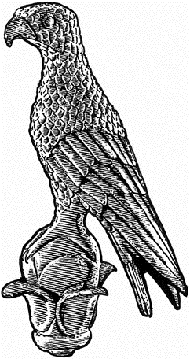 | Προς  To Τμήμα  Μηχανικών Επιστήμης Υλικών  της Πολυτεχνικής Σχολής  του Πανεπιστημίου Ιωαννίνων

ΑΙΤΗΣΗ ΥΠΟΨΗΦΙΟΤΗΤΑΣ
για την ανάδειξη εκπροσώπου με τον αναπληρωτή του, των μελών Εργαστηριακού Διδακτικού Προσωπικού (Ε.ΔΙ.Π), στη Συνέλευση του Τμήματος Μηχανικών Επιστήμης Υλικών της Πολυτεχνικής Σχολής του Πανεπιστημίου Ιωαννίνων

ΕΠΩΝΥΜΟ:
ΟΝΟΜΑ:
ΟΝΟΜΑ ΠΑΤΕΡΑ:
ΙΔΙΟΤΗΤΑ:
Α. Δ. Τ:
ΤΗΛΕΦΩΝΟ:
Ε-MAIL:

Δια της παρούσης υποβάλλω την υποψηφιότητά μου για τη θέση του/της Εκπροσώπου μελών Ε.ΔΙ.Π. στη Συνέλευση του Τμήματος Μηχανικών Επιστήμης Υλικών της Πολυτεχνικής Σχολής του Πανεπιστημίου Ιωαννίνων, για το χρονικό διάστημα από 1-9-2025 έως 31-8-2026, σύμφωνα με τις προϋποθέσεις του ν. 4957/2022 και την αριθμ. 14766/10-4-2025 (ΑΔΑ ΡΚΜ4469Β7Η-ΚΦ5) Προκήρυξη.
Επίσης, δηλώνω υπεύθυνα ότι δεν αποχωρώ από την υπηρεσία κατά τη διάρκεια της θητείας για την οποία προκηρύσσεται η θέση και δεν τελώ σε άδεια άνευ αποδοχών ή σε αναστολή καθηκόντων κατά τον χρόνο διενέργειας των εκλογών.

Ιωάννινα, ……….………….. 2025
Ο/Η Αιτών/ούσα

(Υπογραφή)

